Poststraße 2/3
6850 Dornbirn

Telefon: 05572-25072-0
Fax: 05572-25072-20
Mail: vorarlberg@younion.at
Webseite www.younion-vorarlberg.at
DVR Nr. 380429863
Freizeit- und Kulturverein
der younion-Vorarlberg
Poststraße 2/3
6850 Dornbirn

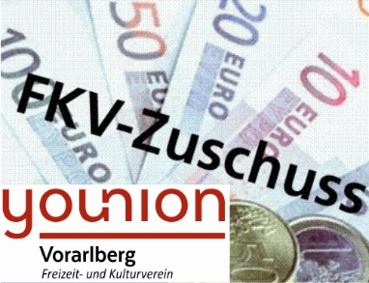
ABRECHNUNGSFORMULAR
SKINFIT Frühjahrsaktin
des Freizeit- und Kulturvereines der younion_Vorarlberg
(Einreichung über deine Regionalgruppe)

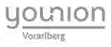
Ich habe im Zuge der 25% - Mitgliederaktion im Frühjahr „gebrandete“ younion- Skinfit-Artikel erworben und ersuche um Auszahlung des FKV-Kostenbeitrages !

Name des Mitglieds / Mitgliedsnummer: | /
Straße:
PLZ / Ort | /
Beschäftigt bei:
Telefon privat / dienstlich: | /
E-Mail / Faxnummer: | /

Bankbezeichnung: | IBAN:

Datum:
Unterschrift des Mitglieds
Bestätigung der Ortsgruppe:
Ortsgruppe Unterschrift / für die Ortsgruppe:
Beilagen:
SKINFIT Rechnung und Fotos der erworbenen Artikel.
Hinweis:
Es werden nur Artikel gefördert die mit 25% rabattiert und mit
unserem LOGO versehen sind!

Mitglieder der younion _ Vorarlberg werden durch die Inanspruchnahme von Leitungen des FKV younion _ Vorarlberg auch Mitglied des Freizeit- und Kulturvereins der younion _ Vorarlberg!

Unsere Vereinsstatuten findest du unter nachstehendem Link:
https://www.younion-vorarlberg.at/fileadmin/user_upload/Statuten_FKV_younion_Vorarlberg-2017.pdf

